实验题目： 实验1V 红旗-9
实验环境： JDK17，IDEA
实验要求：
1.掌握Java多线程的原理和编程方法。
2. 在本实验的编程过程中，对于导弹、拦截器、主界面等应该使用不同的线程，注意线程创建、开始运行和消亡的过程控制。
实验内容：

1．实验背景介绍和系统具体要求
红旗-9是我国第三代中高空中远程防空导弹系统。本实验模拟防空导弹拦截过程。
界面上有5个按钮：
“开始”按钮：游戏开始或游戏继续。开始按压之后，“停止”按钮失效变灰。开始之后，屏幕上出现自左至右和自右至左的导弹，圆形蓝色。出现的高度是随机的（但不能太靠近画板的上下边缘），高度始终保持不变，直至碰到左或右边框后消失。如果被拦截导弹击中，也会和拦截器一起消失。一旦开始，计时器开始计时，并且把秒数记录在窗口的左下角。导弹从边缘出现的时间是随机的，不能有任何时间周期方面的规律。
“停止”按钮：游戏开始之前，这个按钮是失效灰色的。点击“开始”按钮后，这个按钮才可以正常点击生效。停止后，“停止”按钮立即失效变灰，“开始”按钮可以点击生效。停止后，所有的导弹和拦截器都静止不动。计时器停止，但计时秒数不清零，下一次点击“开始”按钮后，计时器在以前保留的计数的基础上增加。
“拦截”按钮：点击“拦截”按钮，会自底向上垂直发出拦截器。拦截器的速度要大于导弹的速度。可以使用相对速度来设置速度。例如，导弹自左至右飞行1秒的话，如果拦截器的相对速度是导弹的2倍，则它应该在0.5秒的时间从画板底部飞行至画板上边缘。可以多次发射，发射多个拦截器。但是运行中的拦截器的数量有一个上限，例如10，当超过这个数时，“拦截”按钮将变灰失效。
“加速”按钮使得所有导弹和拦截器的速度提升一截。速度一共有多个挡，例如5档，当速度在第5档时，“加速”按钮失效变灰。
“减速”按钮使得所有的导弹和拦截器都同时降速。如果处在1档，则“减速”按钮失效变灰。

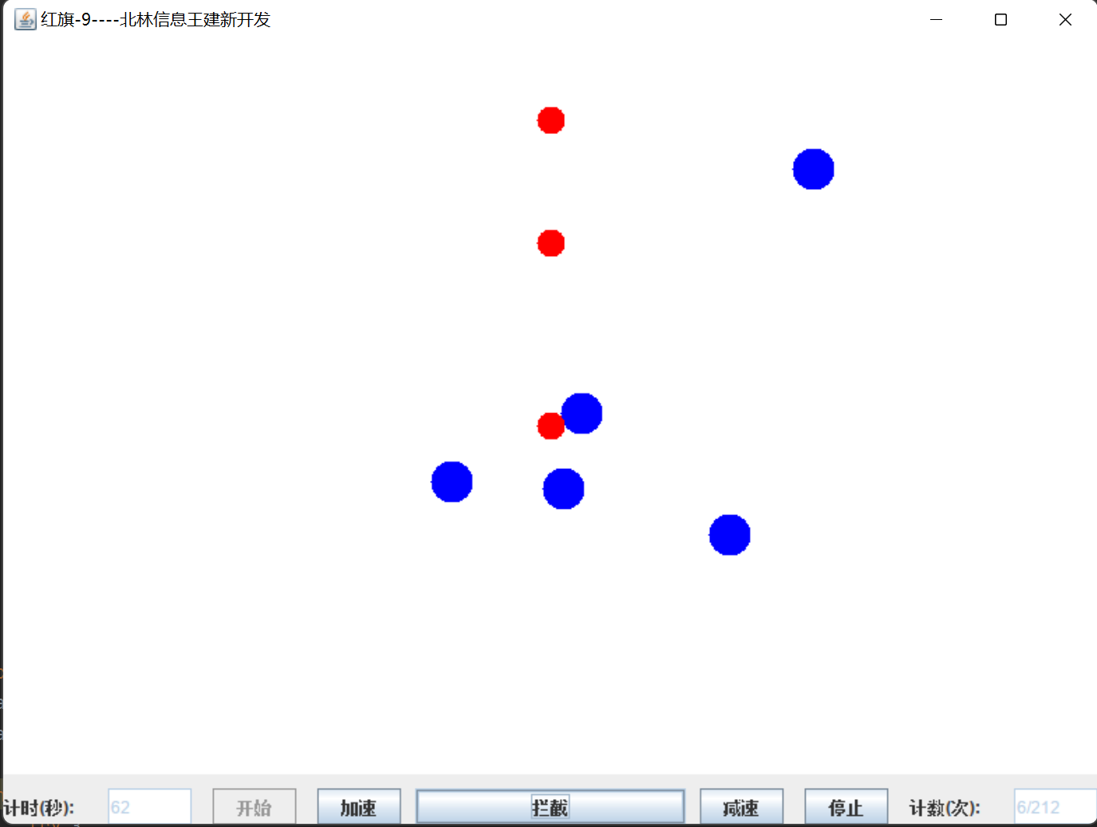
图1 导弹拦截系统游戏界面

2．用记事本书写一个Java程序
（1）、建立个人子目录
步骤1：建立个人子目录
第一次上机时先在D盘上建立一个以自己学号+姓名为目录名的子目录，如学号为210824109的张三同学，就用“210824109张三”为子目录名。实验完成的源代码、Java字节码和实验报告三个文件都要放在这个文件夹下（称为上交文件夹）。

步骤2：建立Java源代码文件
在所建立的文件夹下建立一个记事本文件RedFlag.txt，并把它重命名为RedFlag.java
（2）、编写源代码
步骤1：创建一个公共类RedFlag
要创建的公共类在默认包中，可引入其它的包。所创建的公共类在文件中的一行如下：
public class RedFlag extends JFrame{… …}
步骤2：建立主方法main( )
在类RedFlag的类体中编写主方法：
public static void main(String[] args){… …}
步骤3：编写方法和RedFlag的主方法main( )
主方法用于测试。辅助方法的方法头请参见附件

3．调试和运行
（1）、调试
步骤1：使用命令行工具，先进入用所建的目录下。
步骤2：用javac RedFlag.java编译并调试源代码文件。
（2）、运行
使用java RedFlag运行程序。
实现方法、实验结果及结论分析等：

实现方法
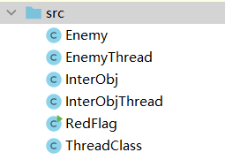
分析实验要求后共建立6个公共类如下：
其中RedFlag类为主类，实现图形界面的组装、事件监听等控制整个游戏的进行，包括对按钮的点击权限等。类中定义的成员变量如下：
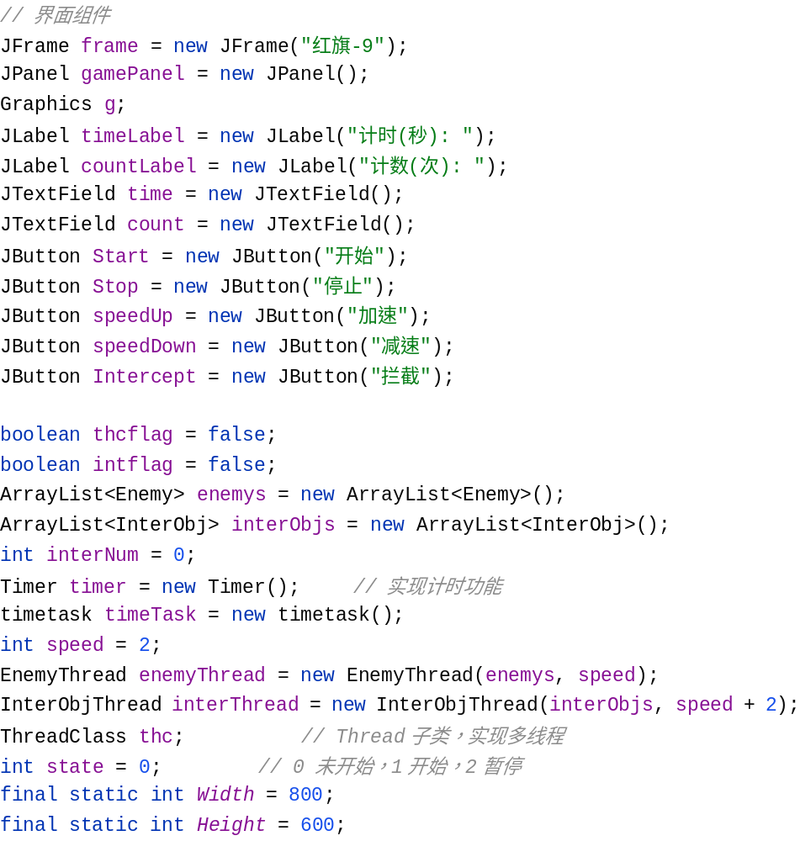
在类的构造函数中实现界面的组装，使用匿名类为按键添加事件监听，界面组装使用thc.start()产生线程进行游戏。
类中实现的方法和定义的内部类如下：
内部类timetask用于实现计时。
Enemy类和InterObj类相似，分别用于定义敌方导弹对象和我方拦截导弹对象，以Enemy类为例，其中的类成员变量和类方法如下：
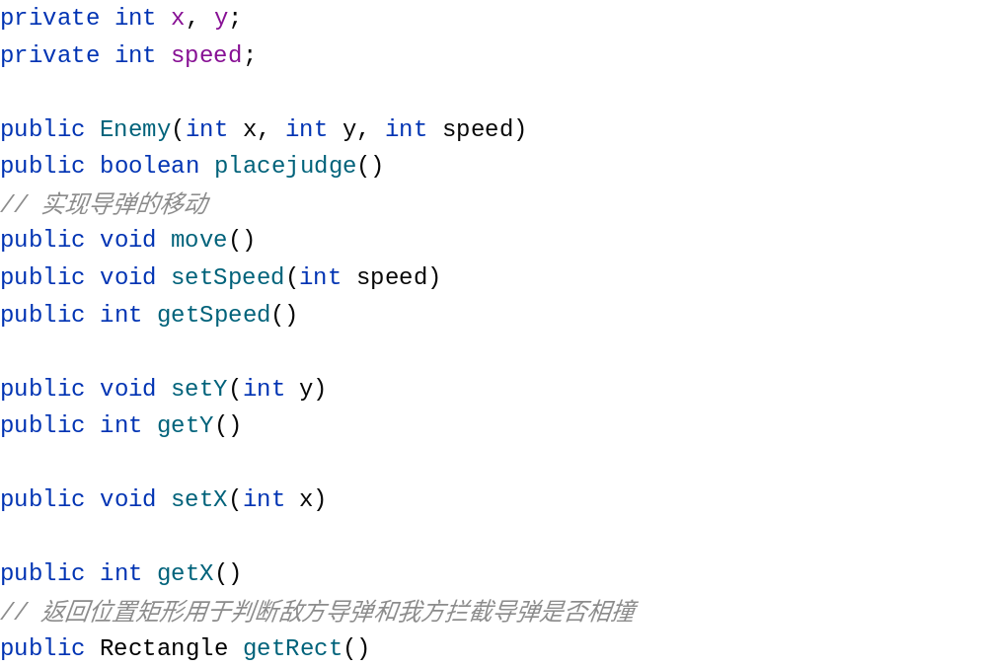
EnemyThread类与InterObjThread类相似，实现导弹在屏幕上的出现。以下EnemyThread类中的成员变量和方法：
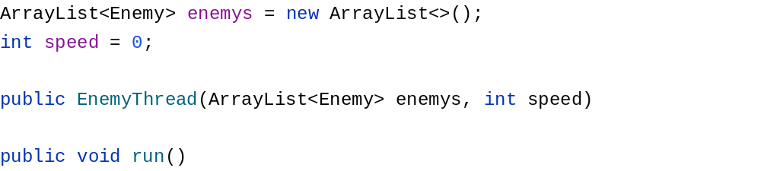
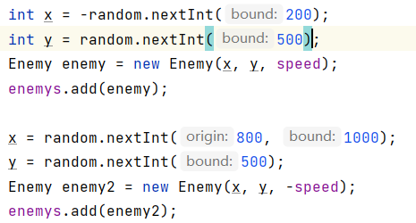
在run()方法中，实现导弹的随机产生。导弹从窗口两侧出现，因此通过随机产生导弹初始位置的x坐标和y坐标模拟导弹出现的无规律性。代码如下所示：
ThreadClass类继承Thread类实现多线程。
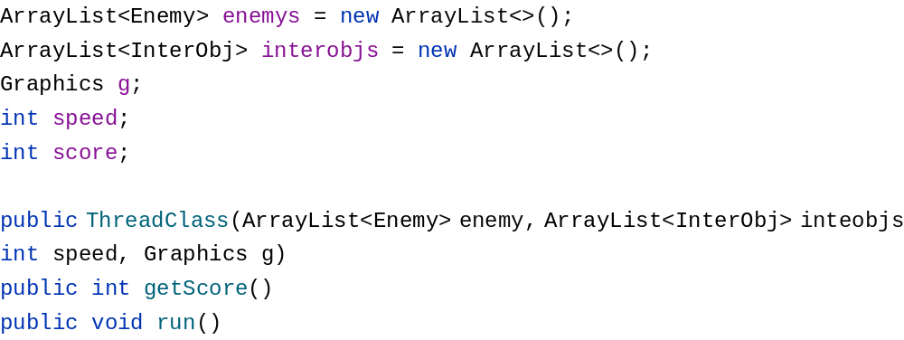
run()方法中，使用while循环实现导弹的连续移动，判断我方拦截导弹是否与敌方导弹相撞等。

实验结果
实验最终实现的游戏界面如下图1所示：
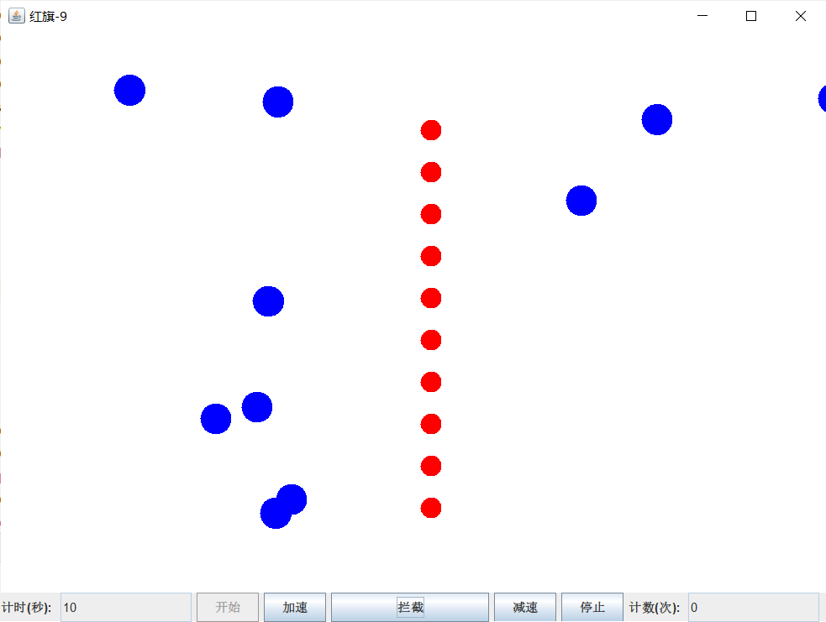
图1 游戏进行界面
由上图可知，游戏开始点击“开始”按钮后，按钮变灰不可以再点击。点击“停止”按钮后，“开始”按钮可以点击，“停止”按钮只有在游戏正在进行时才可以点击。
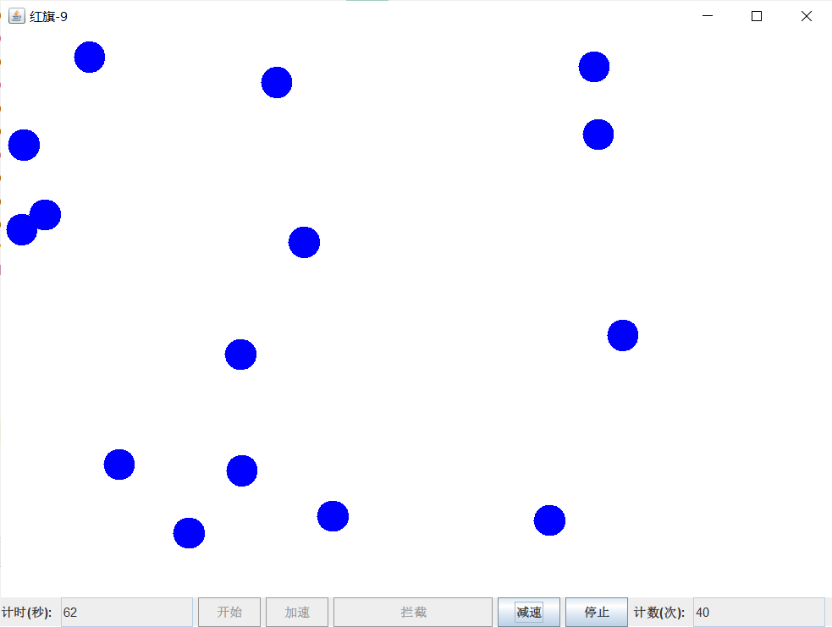
如下图2所示，当我方拦截导弹与地方导弹相撞时，我方导弹和敌方导弹同时消失，右下角的分数增加。设置我方拦截导弹一组10个，当发射10次拦截导弹之后达到次数上限不能再发射。
图2 达到拦截导弹发射上限
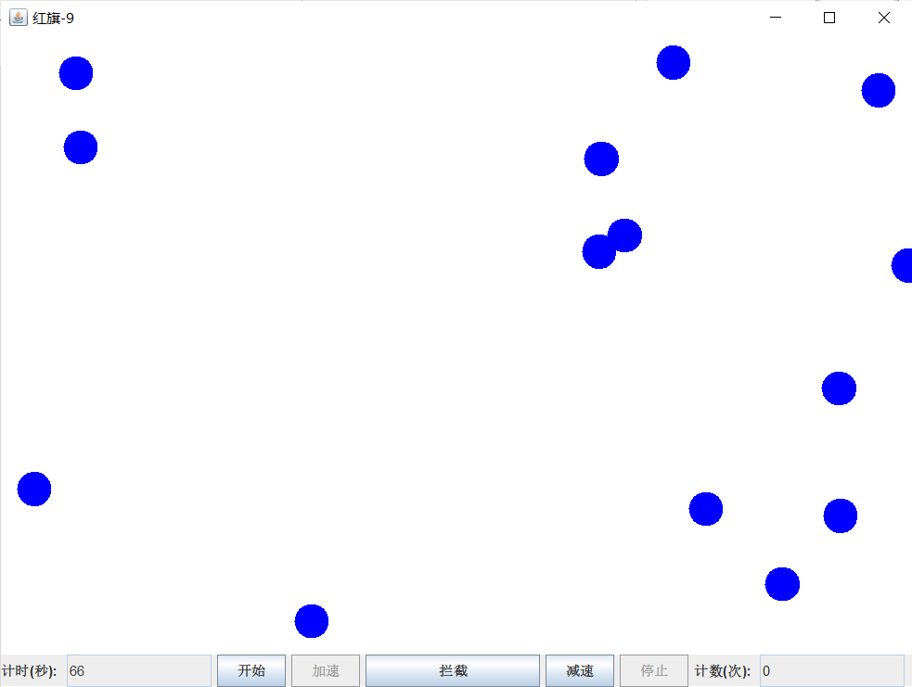
此时，点击“停止”按钮将分数清零，游戏重新开始，如下图3所示。
图3 游戏重新开始
速度划分为三个档次，分别为2、4、8，由图2、3也可以看出，当速度达到上限后，“加速”按钮不可再点击。同理，当速度达到下限时，“减速”按钮也不可再点击。
在游戏中，我方拦截导弹的速度始终大于敌方导弹的最大速度。

结论分析
以下对实验程序中尚存在的一些问题进行说明：
(1) 在游戏进行时，图像每进行一次变化（如导弹的发射和移动）需要对整个画面进行重绘，产生略微明显的闪动现象，好在不是很明显。
(2) 我方拦截导弹每次发射一组产生十个，发射一组拦截导弹部分的代码存在冗余，较为凌乱。
(3) 游戏没有暂停功能，“停止”按钮提供的功能只能重新开始游戏和暂停游戏择其一。
(4) 对多线程的使用相当不熟练。

